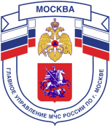

Главное управление МЧС России по г. Москве
Управление по Троицкому и Новомосковскому АО
1 региональный отдел надзорной деятельности и профилактической работы
108814, г. Москва, поселение Сосенское, поселок Газопровод, д. 15,
телефон: 8(495)817-60-74,
E-mail: tinao1@gpn.moscow
ПАМЯТКА о мерах пожарной безопасности в осенне-зимний период
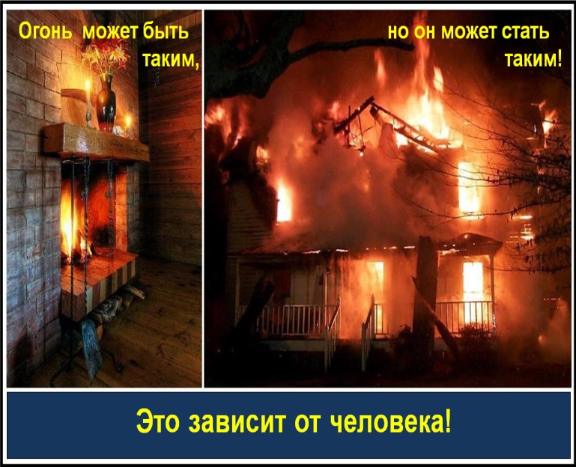 | С наступлением осеннее — зимнего периода осложняется обстановка с пожарами. Как правило, в этот период происходит массовое использование населением электронагревательных проборов, печей и другого отопительного оборудования. В связи с этим 1 региональный отдел надзорной деятельности и профилактической работы Управления по ТиНАО Главного управления МЧС России по г. Москве обращается к жителям и гостям столицы о необходимости соблюдения правил пожарной безопасности: при эксплуатации электроприборов:
- Не оставляйте включенные электроприборы без присмотра;
- Не перегружайте электросеть, включая одновременно слишком много электроприборов;
- Не применяйте для целей отопления нестандартные электронагревательные приборы, не используйте самодельные аппараты защиты от перегрузки и короткого замыкания, не доверяйте ремонт электрооборудования случайным людям.
- Не пользуйтесь неисправными розетками, вилками, выключателями.
- Электрические нагревательные приборы не ставьте вблизи штор, мебели.
- Не устанавливайте электробытовую технику вплотную к отопительным батареям.
при эксплуатации печного отопления:
- Своевременно очищайте печи и дымоходы от сажи. Не допускайте трещин в дымоходах;
-Не оставляйте топящиеся печи без присмотра, а также не поручайте надзор за ними малолетним детям.
- Не располагайте топливо и другие горючие материалы на предтопочном листе.
- Не перекаливайте печь.
Граждане! Берегите свой дом от пожара!

Телефон пожарной охраны – 01 и 101
Единый телефон доверия ГУ МЧС России по г. Москве:
+7(495) 637-22-22
mchs.qov.ru – официальный интернет сайт МЧС России

